Конспект НОД по Развитию речи.
Старшая группа «Смешарики»
Тема: пересказ рассказа В.В. Бианки « Купание медвежат».
Цель: Обучение связному последовательному пересказу текста с наглядной опорой в виде графических схем, отображающих последовательность событий
Задачи:
1.Учить целостно и эмоционально воспринимать произведение с природоведческим содержанием.
2.Учить составлять простые предложения самостоятельно, опираясь на схемы.
3.Формировать связную речь, зрительную память, мышление, координацию движений,
4.Развивать способность к наглядному моделированию.
5.Воспитывать любознательность, любовь к братьям нашим меньшим.
Методические приемы: организационный момент, сюрпризный момент, проблема, рассматривание картинок, чтение произведения, беседа, работа с опорой на графические схемы.
Оборудование: доска, картинки с изображением медведицы и медвежат, игрушечный медвежонок, мнемотаблицы по рассказу.
Предварительная работа: рассматривание картинок и изображением медведей, беседа о медведях, чтение рассказов В.Бианки.
Активизация словаря: шлепок, шиворот, окунать, бурый, пестун, барахтаться, знойный.
Ход ОД:
1.Мотивация к деятельности (формирование положительной установки детей на участие в ООД)
Приветствие!
Утром рано мы проснулись
Солнышко! Солнышко!
Выпью чаю я, до донышка, до донышка.
Съем на завтрак бутерброд,
С маслицем, с маслицем.
Ну-ка вместе мы ребята, дружно, скажем, здравствуйте!
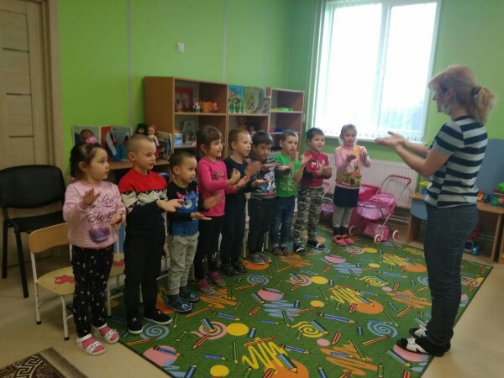
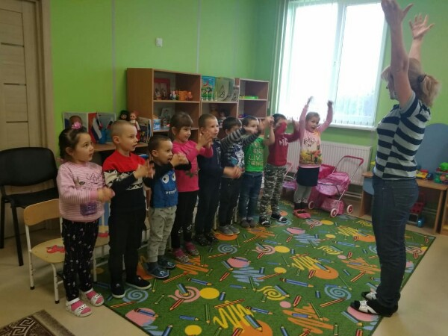

2. Беседа: «Неделя толерантности». Дети объясняют, что означает быть толерантным. Молодцы, ребята!
3. Ну, а теперь я хочу проверить, как вы отгадываете загадки:
Косолапый и большой, спит в берлоге он зимой.
Летом по лесу гуляет, в рот малину собирает.
Любит рыбу, муравьёв, отгадайте, кто таков?(Ответ детей)
4.Д.И « Расскажи кто на картинке».
- Ребята, как вы думаете, кто же это?
- Назовите медвежью семью? (медведь, медведица, медвежата.)
Дети самостоятельно описывают медведей: (голова, уши, рост, шерсть и т.д).
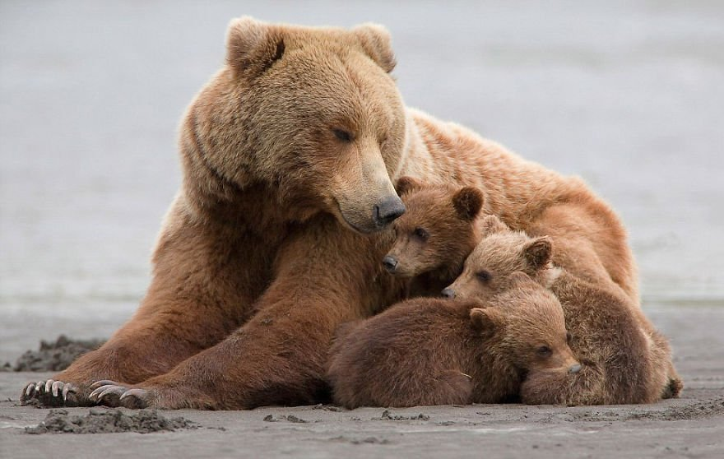
5. Д.И «Собери картинку».
Ребята делятся на три команды. Проходят к столам и группами по сигналу собирают картинку, кто первый собрал, того команда победила.
Дети описывают, что на картинке. (Медведь).

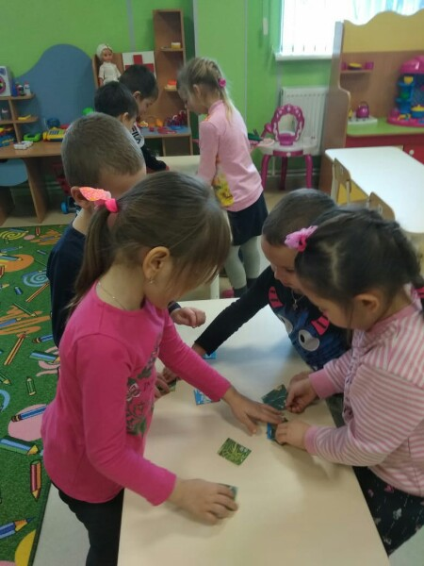
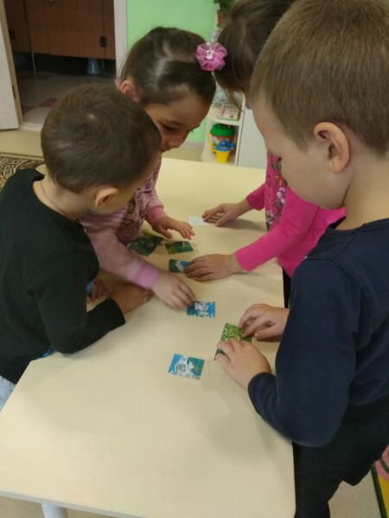

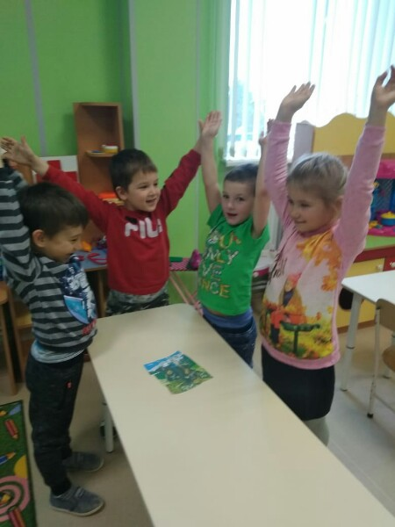

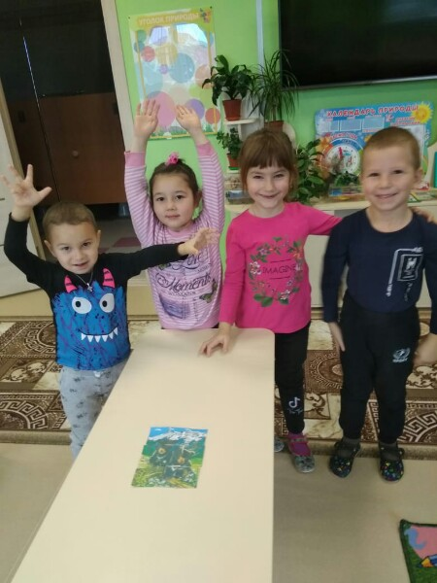

6. Краткое описание рассказа детей по мнемотаблице.
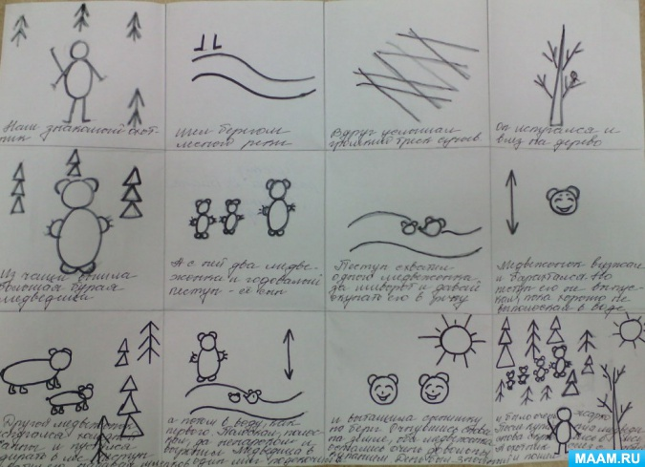
7.Чтение рассказа В.В Бианки «Купание медвежат».
Ребята, а вы знаете, что у нас есть интересная книга В.Бианки с удивительной историей. Рассказ называется «Купание медвежат».
Ребята, я сейчас прочитаю вам рассказ, как медведица купала своих медвежат. Слушайте внимательно, после рассказа мы будем вместе создавать свою стенгазету с этой историей. Вы мне поможете?
8.Словарная работа:
1)Ребята, догадались ли, кого называли пестуном? (годовалый медвежонок, нянька для младших медвежат)
2)А как в рассказе назывался очень жаркий день? (знойный)
3)Ребята, вы знаете, что значит «взять за шиворот? (значить взять за воротник)
4)Вика. Покажи, как ты возьмешь медвежонка за шиворот? (ребенок показывает)
5)Ребята, что сделала Вика? (взяла медвежонка за шиворот)
6)Покажи, как медведица «надавала шлепков» (ребенок показывает)
7)Как пестун окунала медвежонка? (ребенок показывает)
8)Давайте вместе покажем, как он окунал медвежат.
9.Физминутка:
Топай мишка
Хлопай мишка
Приседай со мной братишка
Лапы вверх, вперед и вниз
Улыбайся и садись.
10.Пересказ рассказа с опорой на мнемосхему.
- Ребята, вам понравился рассказ?
Что бы нам проще было пересказывать вы будете подбирать картинку к сюжету и рассказывать, затем мы будем наклеивать и так создадим газету.
-Кто шёл берегом лесной реки?
-Почему он влез на дерево?
-Кто вышел из леса? (Из леса вышла большая медведица, два веселых медвежонка и пестун- ее годовалый сын, медвежья нянька.)
-Как купали первого медвежонка? (Пестун схватил медвежонка зубами за шиворот
и давай окунуть его в речку.)
-Что сделал другой медвежонок? (Другой медвежонок испугался и убежал в лес.)
-Чего надавала второму медвежонку (Надавала медвежонку шлепков.)
-Что случилось со вторым медвежонком во время купания(Выронили в воду. Он как заорет)
- Что сделала медведица? (в одним миг подскочила, вытащила сынишку на берег, а пестуну надавала оплеух)
-Остались ли медвежата довольны купанием? (Медвежата остались довольны купанием.)
- Почему они остались довольны? ( День был знойный и медвежатам было очень жарко в густых, мохнатых шубках).
- Чем закончилась история? (После купания медведи скрылись в лесу, а охотник слез с дерева и пошёл домой).
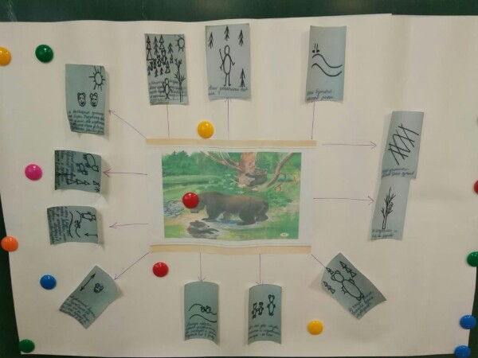

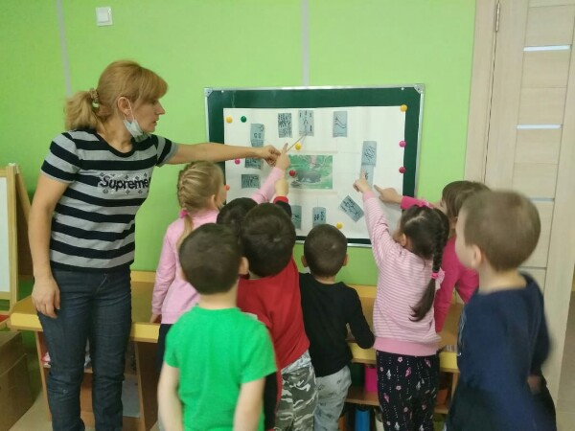

11.Подведение итогов.
- Ребята, скажите, пожалуйста, вам понравилось, то, чем мы с вами сегодня занимались? А что понравилось больше всего? А что нового сегодня узнали ребята?
- Как вы считаете, понравится наш рассказ, как мы его оформили в виде стенгазеты?
- Мне понравилось, как вы сегодня справились с заданием. Я благодарю вас за вашу помощь. Молодцы!

